Kiểm thử phần mềm

Quản lý quán cafe

Homework #7

Team #11

Giảng viên: Ph.D.Võ Phương Bình

1. Tài liệu yêu cầu
   1. Các giai đoạn làm việc

|  |  |  |
| --- | --- | --- |
| **Tên bài tập** | **Mô tả** | **Ngày** |
| **Giai đoạn 1** | | |
| Lab 01 | Làm quen với khái niệm Test Scenario và Test Case (Manual Testing) | 29/03/2023 |
| Lab 1.2 | Thực hành Test Scenario và Test Case trên ứng dụng quản lý quán cafe | 05/04/2023 |
| Lab 02 | Làm quen Unit Test và Intergrated với C# | 12/04/2023 |
| Lab 2.2 | Thực hành sử dụng Unit Test và Intergrated với C# vào ứng dụng quản lý quán café | 15 – 19/04/2023 |
| **Giai đoạn 2** | | |
| Viết báo cáo | Viết báo cáo | 22/04/2023 |
| Báo cáo đề tài |  |  |

* 1. Giới thiệu

Ứng dụng quản lý quán cafe là một ứng dụng hỗ trợ trong việc kiểm soát, quản lý tổng thể quán cafe. Các chức năng của ứng dụng được tạo ra dựa trên nhu cầu của người chủ quán hoặc người quản lý cần thiết dùng cho quán. Ứng dụng thường sẽ có những chức năng chia làm hai bộ phận quản lý gồm Quản lý tổng và Nhân viên.

Quản lý tổng:

+ Đăng nhập/Đăng xuất

+ Thêm/Xóa/Sửa món, bàn, nhân viên

+ Thống kê

Nhân viên:

+ Đăng nhập/Đăng xuất

+ Bán hàng (Ghi bàn, chuyển bàn, thêm món, giảm giá, thanh toán..v.v)

* 1. Sơ đồ Diagram

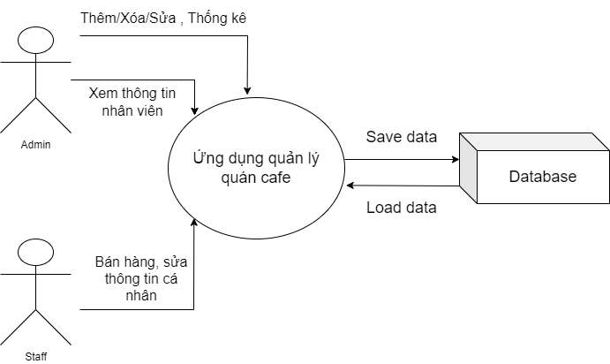

* 1. Tóm tắt tính năng hệ thống

|  |  |
| --- | --- |
| **ID Tính năng** | **Mô tả tính năng** |
| ID-01 | Quản lý có thể thêm, xóa, sửa nhân viên |
| ID-02 | Quản lý có thể thống kê doanh thu |
| ID-03 | Quản lý có thể xem thông tin nhân viên |
| ID-04 | Quản lý có thể thêm, xóa, sửa bàn ăn, danh mục, thức ăn |
| ID-05 | Nhân viên có thể sửa thông tin trong hệ thống, thực hiện các chức năng bán hàng (chọn bàn, thêm món, chuyển bàn, thanh toán, giảm giá…v.v) |

* 1. Sơ đồ UC

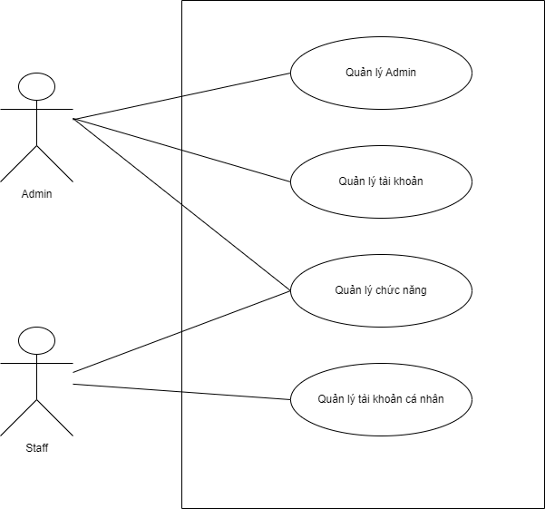

* 1. Bảng chú giải

|  |  |
| --- | --- |
| **Tên** | **Mô tả** |
| Admin | Người quản lý toàn bộ ứng dụng của quán |
| Staff | Nhân viên thực hiện chức năng cơ bản của ứng dụng để làm việc |
| Quản lý Admin | Quản lý form Admin của ứng dụng gồm các chức năng như doanh thu, thức ăn, danh mục, bàn ăn, tài khoản, thống kê..v.v |
| Quản lý tài khoản | Quản lý form tài khoản của ứng dụng để thêm, xóa, sửa nhân viên |
| Quản lý chức năng | Quản lý các chức năng làm việc của ứng dụng như thêm món, thanh toán, giảm giá…v.v |
| Quản lý tài khoản cá nhân | Form nhân viên tự quán lý tài khoản cá nhân của mình khi đăng nhập vào, chỉnh sửa thông tin các nhân |

* 1. Môi trường phần mềm
* Ứng dụng được xây dựng bằng ngôn ngữ lập trình C#
* Môi trường để xây dựng ứng dụng được code trên Microsoft Visual Studio 2022

1. Cấu trúc ứng dụng
   1. Bảng phân tích

|  |  |
| --- | --- |
| **Mã chức năng** | **Tên chức năng** |
| ID – 01 | Login |
| ID – 02 | Nhập thông tin nhân viên |
| ID – 03 | Xóa thông tin nhân viên |
| ID – 04 | Cập nhật thông tin nhân viên |
| ID – 05 | Hiển thị thông tin nhân viên |
| ID – 06 | Logout |
| ID – 07 | Thống kê |
| ID – 08 | Thêm thức ăn |
| ID – 09 | Xóa thức ăn |
| ID – 10 | Sửa thức ăn |
| ID – 11 | Xem danh sách thức ăn |
| ID – 12 | Thêm danh muc |
| ID – 13 | Xóa danh mục |
| ID – 14 | Sửa danh mục |
| ID – 15 | Xem danh mục |
| ID – 16 | Thêm bàn ăn |
| ID – 17 | Xóa bàn ăn |
| ID – 18 | Sửa bàn ăn |
| ID – 19 | Xem danh sách bàn ăn |
| ID – 20 | Thêm nhân viên |
| ID – 21 | Xóa nhân viên |
| ID – 22 | Cập nhật nhân viên |
| ID – 23 | Xem danh sách nhân viên |
| ID – 24 | Chuyển bàn |
| ID – 25 | Giảm giá |
| ID – 26 | Thanh toán |

* 1. Chi tiết
     1. Login

|  |  |
| --- | --- |
| Hoạt động | Login(userName: string, password: string) |
| Tham chiếu | UC: quản lý admin, quản lý tài khoản, quản lý chức năng, quản lý tài khoản  cá nhân |
| Điều kiện tiên quyết | None |
| Kết quả | Đăng nhập thành công  Hiển thị các form quản lý admin, quản lý tài khoản, quản lý chức năng, quản lý tài khoản  cá nhân |

* + 1. Nhập thông tin nhân viên

|  |  |
| --- | --- |
| Hoạt động | Nhập thông tin: Tên đăng nhập, tên hiển thị, mật khẩu |
| Tham chiếu | UC: quản lý tài khoản cá nhân |
| Điều kiện tiên quyết | Đã đăng nhập thành công |
| Kết quả | Xuất ra tài khoản và thông tin nhân viên |

* + 1. Xóa thông tin nhân viên

|  |  |
| --- | --- |
| Hoạt động | Xóa thông tin: Tên đăng nhập, tên hiển thị, mật khẩu |
| Tham chiếu | UC: quản lý tài khoản cá nhân |
| Điều kiện tiên quyết | Đã xóa thành công |
| Kết quả | Thông tin nhân viên bị mất |

* + 1. Cập nhật thông tin nhân viên

|  |  |
| --- | --- |
| Hoạt động | Cập nhật thông tin: Tên đăng nhập, tên hiển thị, mật khẩu |
| Tham chiếu | UC: quản lý tài khoản cá nhân |
| Điều kiện tiên quyết | Đã cập nhật thành công |
| Kết quả | Thông tin nhân viên đã được thay đổi |

* + 1. Hiển thị thông tin nhân viên

|  |  |
| --- | --- |
| Hoạt động | Hiển thị thông tin: tên tài khoản, tên hiển thị |
| Tham chiếu | UC: quản lý tài khoản cá nhân |
| Điều kiện tiên quyết | Đã hiển thị thành công |
| Kết quả | Thông tin nhân viên đã được hiển thị |

* + 1. Logout

|  |  |
| --- | --- |
| Hoạt động | Logout(userName: string, password: string) |
| Tham chiếu | UC: quản lý admin, quản lý tài khoản, quản lý chức năng, quản lý tài khoản  cá nhân |
| Điều kiện tiên quyết | Đã được đăng nhập |
| Kết quả | Đăng xuất thành công  Thoát ra khỏi ứng dụng |

* + 1. Thống kê

|  |  |
| --- | --- |
| Hoạt động | Thống kê (tổng tiền, ngày) |
| Tham chiếu | UC: quản lý admin |
| Điều kiện tiên quyết | Đã được đăng nhập |
| Kết quả | Hiển thị tổng tiền thu nhập trong ngày, trong tháng, trong năm |

* + 1. Thêm thức ăn

|  |  |
| --- | --- |
| Hoạt động | Thêm thức ăn (id, tên, danh mục, giá) |
| Tham chiếu | UC: quản lý admin, quản lý chức năng |
| Điều kiện tiên quyết | Đã được đăng nhập  Nhập đủ dữ liệu |
| Kết quả | Hiển thị món ăn trong danh sách thức ăn |

* + 1. Xóa thức ăn

|  |  |
| --- | --- |
| Hoạt động | Xóa thức ăn (id, tên, danh mục, giá) |
| Tham chiếu | UC: quản lý admin, quản lý chức năng |
| Điều kiện tiên quyết | Đã được đăng nhập  Đã chọn món ăn |
| Kết quả | Hiển thị danh sách thức ăn mới, mất món ăn đã xóa. |

* + 1. Cập nhật thức ăn

|  |  |
| --- | --- |
| Hoạt động | Cập nhật thức ăn (id, tên, danh mục, giá) |
| Tham chiếu | UC: quản lý admin, quản lý chức năng |
| Điều kiện tiên quyết | Đã được đăng nhập  Đã chọn món ăn, và thêm thông tin cần  cập nhật |
| Kết quả | Hiển thị danh sách thức ăn mới, món ăn đã được cập nhật |

* + 1. Xem danh sách thức ăn

|  |  |
| --- | --- |
| Hoạt động | Xem danh sách thức ăn (id, tên, danh mục, giá) |
| Tham chiếu | UC: quản lý admin, quản lý chức năng |
| Điều kiện tiên quyết | Đã được đăng nhập |
| Kết quả | Hiển thị danh sách thức ăn |

* + 1. Thêm danh mục

|  |  |
| --- | --- |
| Hoạt động | Thêm danh mục (id, tên) |
| Tham chiếu | UC: quản lý admin, quản lý chức năng |
| Điều kiện tiên quyết | Đã được đăng nhập  Nhập đủ dữ liệu |
| Kết quả | Hiển thị danh sách mới và có danh mục  vừa thêm |

* + 1. Xóa danh mục

|  |  |
| --- | --- |
| Hoạt động | Xóa danh mục (id, tên) |
| Tham chiếu | UC: quản lý admin, quản lý chức năng |
| Điều kiện tiên quyết | Đã được đăng nhập  Đã chọn danh mục |
| Kết quả | Hiển thị danh sách mới, mất danh mục  đã xóa. |

* + 1. Cập nhật danh mục

|  |  |
| --- | --- |
| Hoạt động | Cập nhật danh mục (id, tên) |
| Tham chiếu | UC: quản lý admin, quản lý chức năng |
| Điều kiện tiên quyết | Đã được đăng nhập  Đã chọn danh mục, và thêm thông tin cần  cập nhật |
| Kết quả | Hiển thị danh sách mới, danh mục đã được cập nhật |

* + 1. Xem danh mục

|  |  |
| --- | --- |
| Hoạt động | Xem danh mục (id, tên) |
| Tham chiếu | UC: quản lý admin, quản lý chức năng |
| Điều kiện tiên quyết | Đã được đăng nhập |
| Kết quả | Hiển thị danh mục |

* + 1. Thêm bàn ăn

|  |  |
| --- | --- |
| Hoạt động | Thêm bàn ăn (id, tên bàn, trạng thái) |
| Tham chiếu | UC: quản lý admin, quản lý chức năng |
| Điều kiện tiên quyết | Đã được đăng nhập  Nhập đủ dữ liệu |
| Kết quả | Hiển thị danh sách bàn mới và có bàn  vừa thêm |

* + 1. Xóa bàn ăn

|  |  |
| --- | --- |
| Hoạt động | Xóa bàn ăn (id, tên bàn, trạng thái) |
| Tham chiếu | UC: quản lý admin, quản lý chức năng |
| Điều kiện tiên quyết | Đã được đăng nhập  Đã chọn bàn ăn |
| Kết quả | Hiển thị danh sách mới, mất bàn ăn  đã xóa. |

* + 1. Cập nhật bàn ăn

|  |  |
| --- | --- |
| Hoạt động | Cập nhật bàn ăn (id, tên bàn, trạng thái) |
| Tham chiếu | UC: quản lý admin, quản lý chức năng |
| Điều kiện tiên quyết | Đã được đăng nhập  Đã chọn bàn ăn, và thêm thông tin cần  cập nhật |
| Kết quả | Hiển thị danh sách mới, bàn ăn đã được cập nhật |

* + 1. Xem danh sách bàn ăn

|  |  |
| --- | --- |
| Hoạt động | Xem danh sách bàn ăn (id, tên bàn, trạng thái) |
| Tham chiếu | UC: quản lý admin, quản lý chức năng |
| Điều kiện tiên quyết | Đã được đăng nhập |
| Kết quả | Hiển thị danh sách bàn ăn |

* + 1. Thêm nhân viên

|  |  |
| --- | --- |
| Hoạt động | Thêm nhân viên (tên tài khoản, tên hiển thị, loại) |
| Tham chiếu | UC: quản lý admin, quản lý tài khoản |
| Điều kiện tiên quyết | Đã được đăng nhập  Nhập đủ dữ liệu |
| Kết quả | Hiển thị danh sách nhân viên mới và có nhân viên vừa thêm |

* + 1. Xóa nhân viên

|  |  |
| --- | --- |
| Hoạt động | Xóa nhân viên (tên tài khoản, tên hiển thị, loại) |
| Tham chiếu | UC: quản lý admin, quản lý tài khoản |
| Điều kiện tiên quyết | Đã được đăng nhập  Đã chọn nhân viên |
| Kết quả | Hiển thị danh sách mới, mất nhân viên  đã xóa. |

* + 1. Cập nhật nhân viên

|  |  |
| --- | --- |
| Hoạt động | Cập nhật nhân viên (tên tài khoản, tên hiển thị, loại) |
| Tham chiếu | UC: quản lý admin, quản lý tài khoản |
| Điều kiện tiên quyết | Đã được đăng nhập  Đã chọn nhân viên và thêm thông tin cần  cập nhật |
| Kết quả | Hiển thị danh sách mới, nhân viên đã được cập nhật |

* + 1. Xem danh sách nhân viên

|  |  |
| --- | --- |
| Hoạt động | Xem danh sách nhân viên (tên tài khoản, tên hiển thị, loại) |
| Tham chiếu | UC: quản lý admin, quản lý tài khoản |
| Điều kiện tiên quyết | Đã được đăng nhập |
| Kết quả | Hiển thị danh sách nhân viên |

* + 1. Chuyển bàn

|  |  |
| --- | --- |
| Hoạt động | Chuyển bàn (chọn bàn) |
| Tham chiếu | UC: quản lý admin, quản lý chức năng |
| Điều kiện tiên quyết | Đã được đăng nhập  Bàn muốn chuyển đến trong trạng thái trống |
| Kết quả | Chuyển bàn thành công  Cập nhật lại các thông tin bàn vừa chuyển từ bàn cũ |

* + 1. Giảm giá

|  |  |
| --- | --- |
| Hoạt động | Giảm giá (chọn bàn) |
| Tham chiếu | UC: quản lý admin, quản lý chức năng |
| Điều kiện tiên quyết | Đã được đăng nhập  Đủ điều kiện để giảm giá |
| Kết quả | Giảm giá thành công  Cập nhật lại tổng tiền của bàn được giảm |

* + 1. Thanh toán

|  |  |
| --- | --- |
| Hoạt động | Thanh toán (chọn bàn) |
| Tham chiếu | UC: quản lý admin, quản lý chức năng |
| Điều kiện tiên quyết | Đã được đăng nhập  Được yêu cầu thanh toán |
| Kết quả | Thanh toán thành công  Xuất hóa đơn và trạng thái bàn về trống |

1. Xây dựng ứng dụng
   1. Giao diện đăng nhập

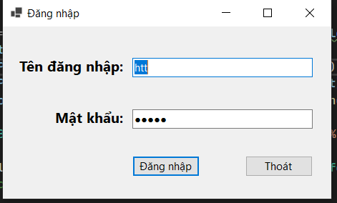

* 1. Giao diện tổng

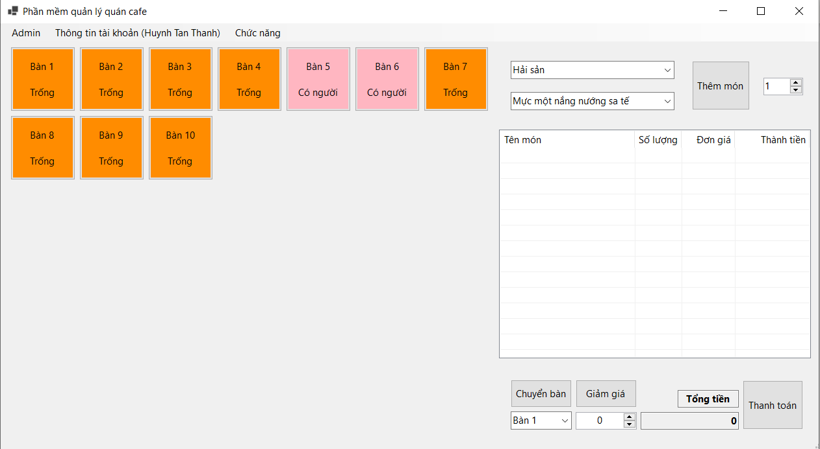

* 1. Giao diện Admin/Doanh thu

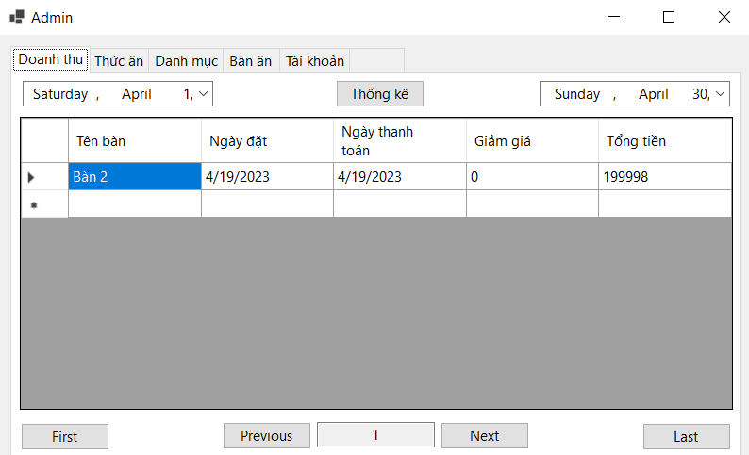

* 1. Giao diện Admin/Thức ăn

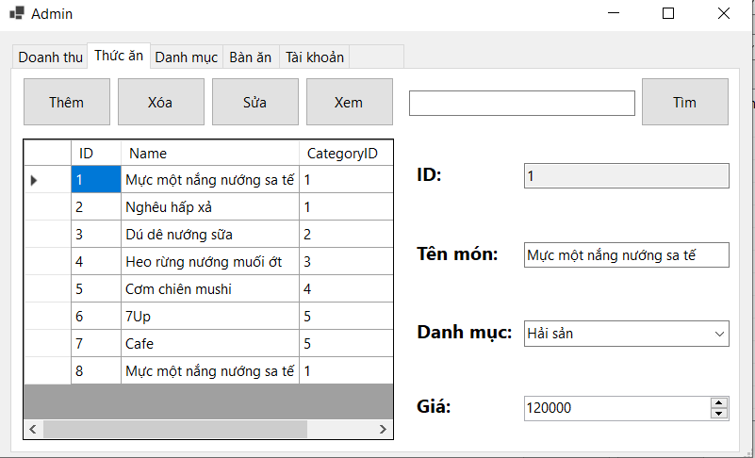

* 1. Giao diện Admin/Danh mục

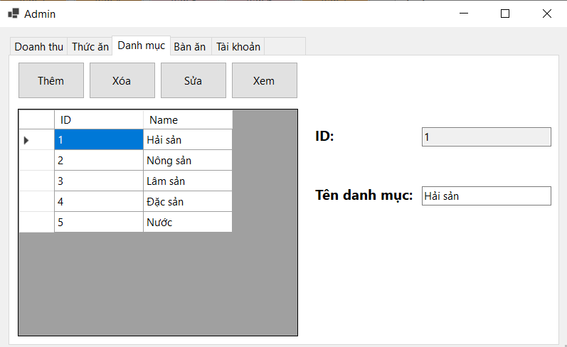

* 1. Giao diện Admin/Bàn ăn

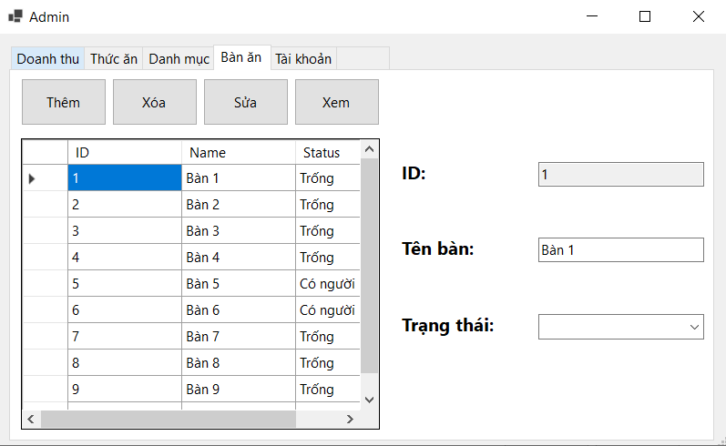

* 1. Giao diện Admin/Tài khoản

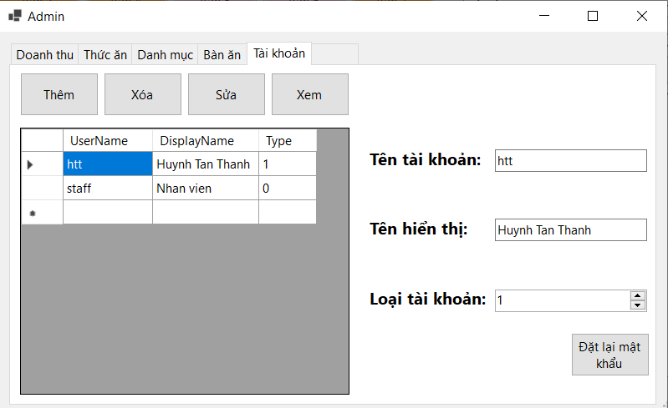

* 1. Giao diện thông tin cá nhân

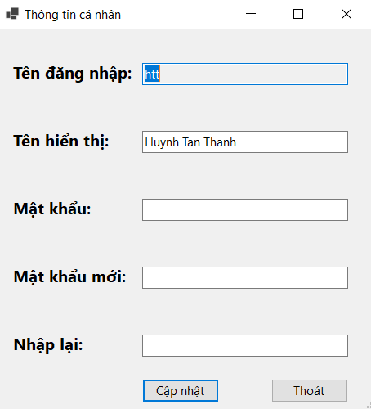

* 1. Khu vực chọn bàn

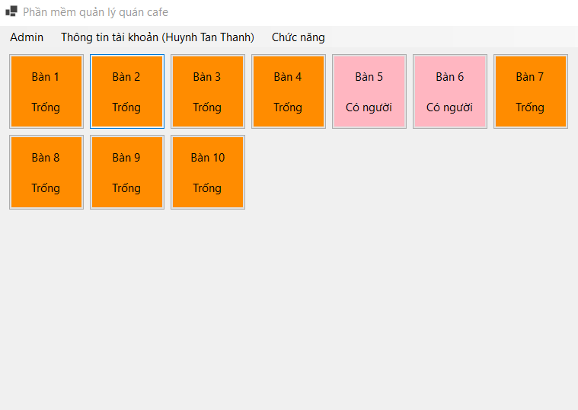

* 1. Khu vực các chức năng

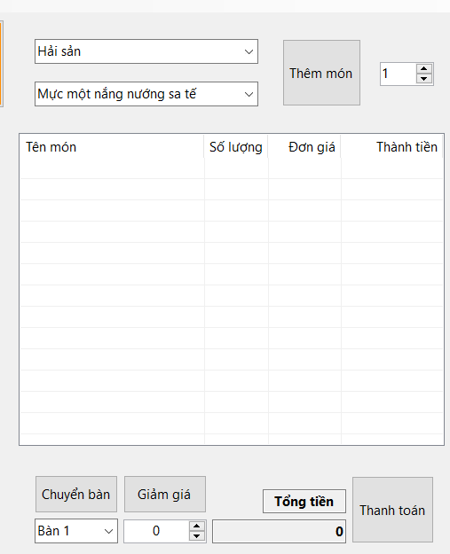

1. Unit Testing

* Sử dụng Unit Testing Tool of Visual Studio 2010
  1. Ảnh chụp kết quả Test

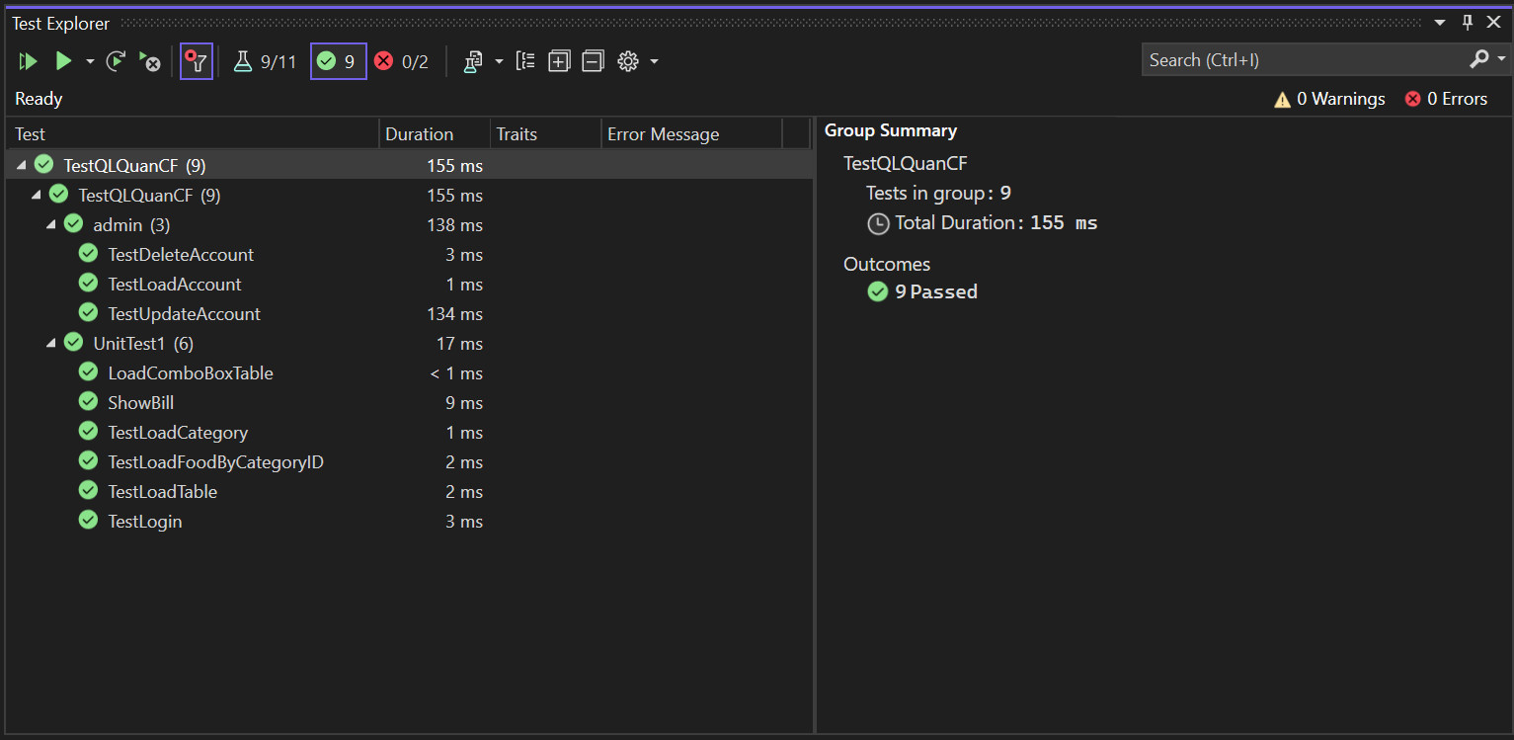

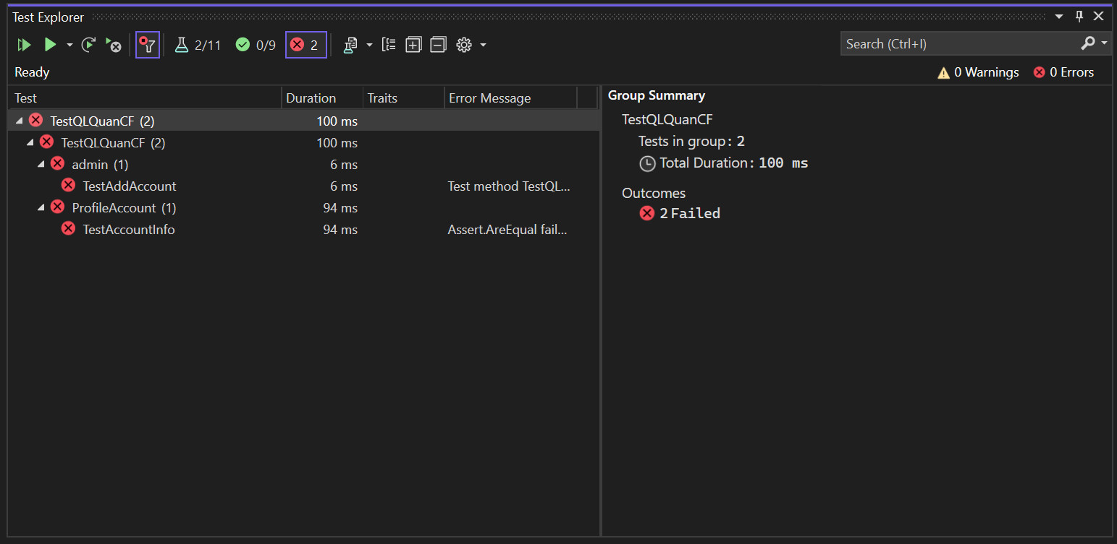

* 1. Danh sách kết quả Test tự động
     1. Bảng kết quả

|  |  |  |
| --- | --- | --- |
| **Tên chức năng** | **Kết quả** | |
| **Yes** | **No** |
| Login | X |  |
| LoadCategory | X |  |
| LoadFoodByCategoryID | X |  |
| LoadTable | X |  |
| ShowBill | X |  |
| LoadComboTable | X |  |
| UpdateAccountInfo |  | X |
| LoadAccount | X |  |
| UpdateAccount | X |  |
| DeleteAccount | X |  |
| AddAccount | X |  |

* + 1. Test Login

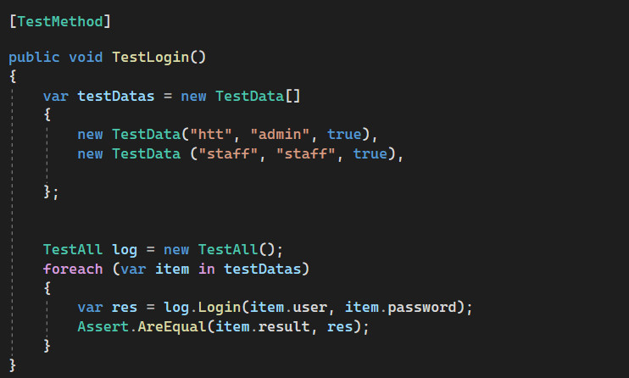

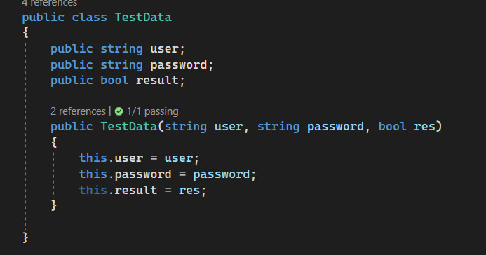

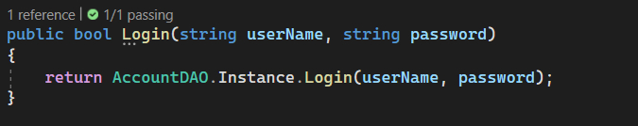

* + 1. Test LoadCategory

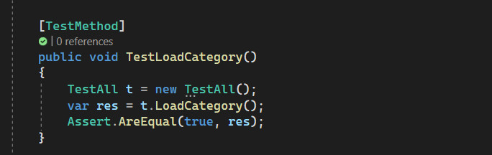

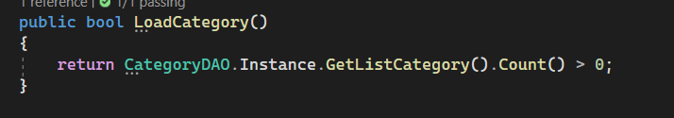

* + 1. Test LoadFoodByCategoryID

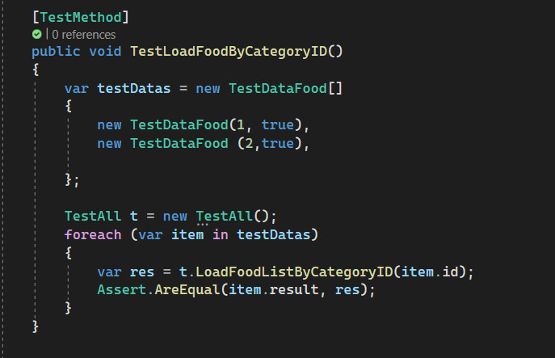

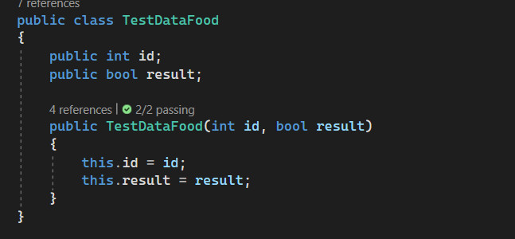

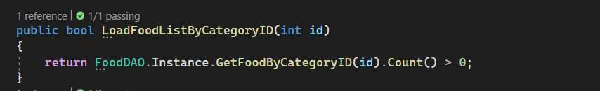

* + 1. Test LoadTable

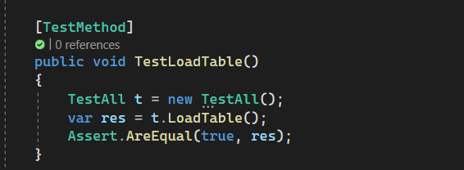

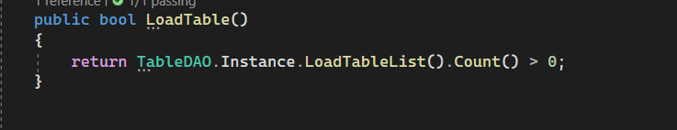

* + 1. Test ShowBill

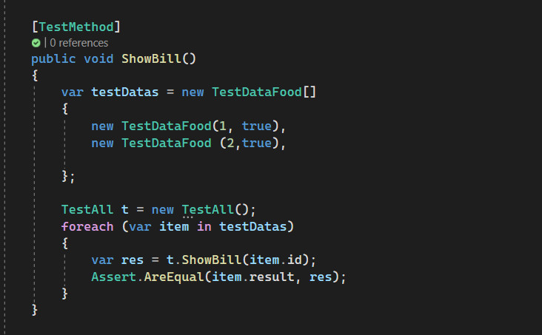



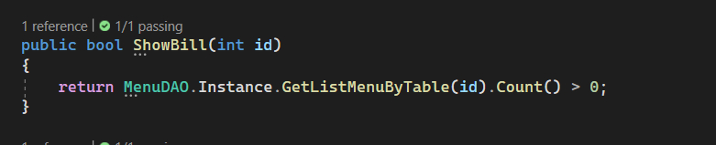

* + 1. Test LoadComboTable

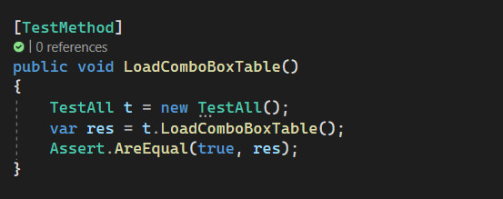

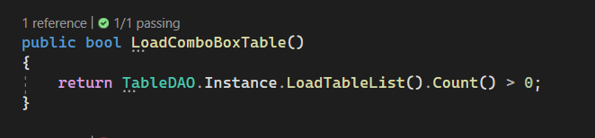

* + 1. Test UpdateAccountInfo

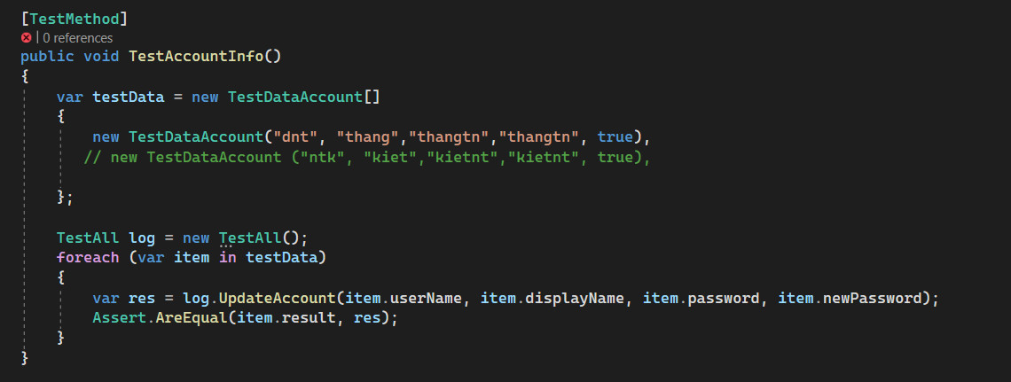

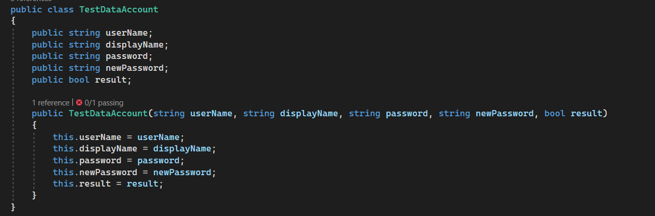

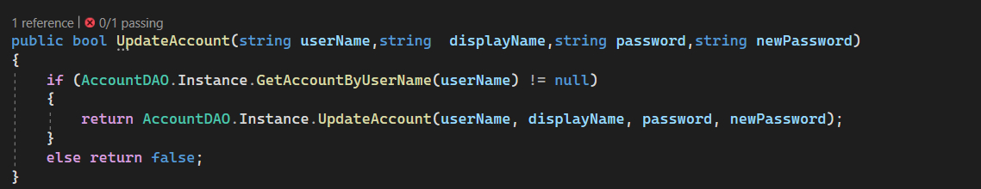

* + 1. Test UpdateAccount

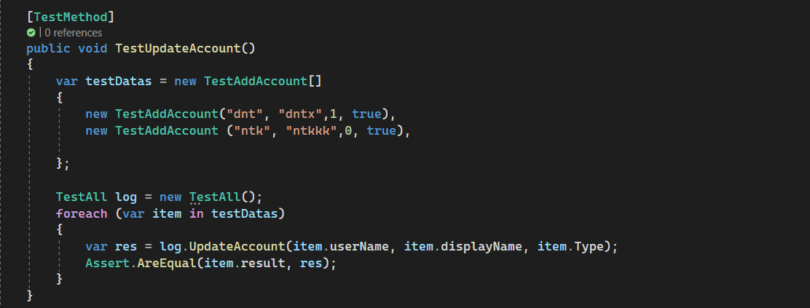

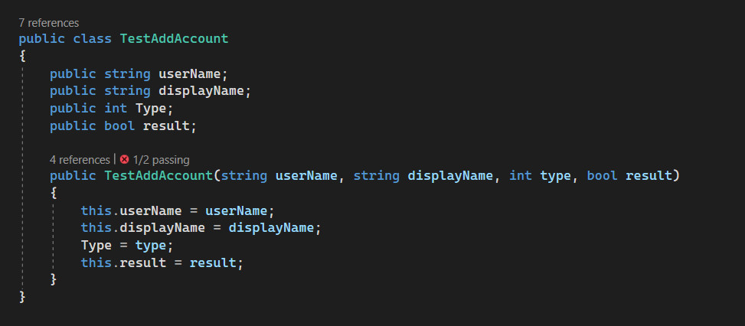

* + 1. Test LoadAccount

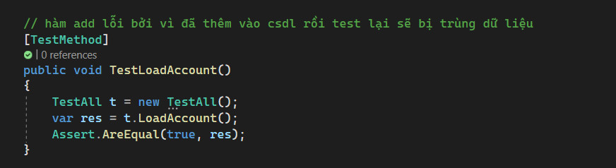

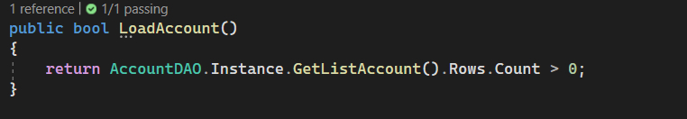

* + 1. Test DeleteAccount

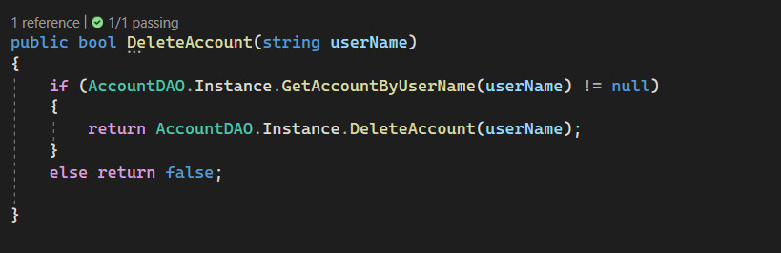

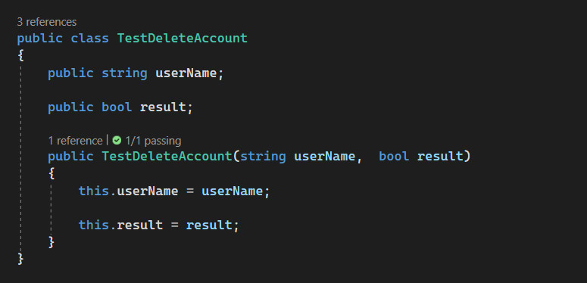

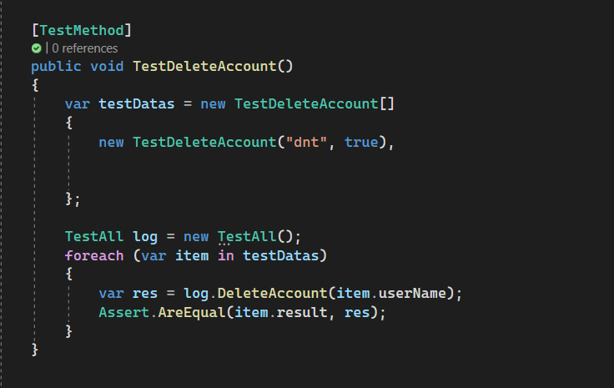

* + 1. Test AddAccount

